
Erste Schritte
Kapitel 12
Webseiten erstellen
Speichern von Dokumenten als HTML

Copyright
Dieses Dokument unterliegt dem Copyright © 2011. Die Beitragenden sind unten aufgeführt. Sie dürfen dieses Dokument unter den Bedingungen der GNU General Public License (http://www.gnu.org/licenses/gpl.html), Version 3 oder höher, oder der Creative Commons Attribution License (http://creativecommons.org/licenses/by/3.0/), Version 3.0 oder höher, verändern und/oder weitergeben.
Warennamen werden ohne Gewährleistung der freien Verwendbarkeit benutzt.
Fast alle Hardware- und Softwarebezeichnungen und weitere Stichworte und sonstige Angaben, die in diesem Buch verwendet werden, sind als eingetragene Marken geschützt.
Da es nicht möglich ist, in allen Fällen zeitnah zu ermitteln, ob ein Markenschutz besteht, wird das Symbol (R) in diesem Buch nicht verwendet.
Mitwirkende/Autoren
Sigrid Carrera  Christian Kühl | Jochen Schiffers | Klaus-Jürgen Weghorn
Englisches Originaldokument
Ron Faile Jr.
Rückmeldung (Feedback)
Kommentare oder Vorschläge zu diesem Dokument können Sie in deutscher Sprache an die Adresse discuss@de.libreoffice.org senden.
Vorsicht   | Alles, was an eine Mailingliste geschickt wird, inklusive der E-Mail-Adresse und anderer persönlicher Daten, die die E-Mail enthält, wird öffentlich archiviert und kann nicht gelöscht werden. Also, schreiben Sie mit Bedacht!
Danksagung
„Creating Web Pages“ basiert auf Kapitel 12 des Handbuches „Getting Started with OpenOffice.org“. Autoren dieses Kapitels sind:
Agnes Belzunce  Peter Hillier-Brook | Ian Laurenson  Peter Kupfer | Jean Hollis Weber  Linda Worthington
Datum der Veröffentlichung und Softwareversion
Veröffentlicht am 03.05.2012. Basierend auf der LibreOffice Version 3.3.

Anmerkung für Macintosh Nutzer
Einige Tastenbelegungen (Tastenkürzel) und Menüeinträge unterscheiden sich zwischen der Macintosh Version und denen für Windows- und Linux-Rechnern. Die unten stehende Tabelle gibt
Ihnen einige grundlegende Hinweise dazu. Eine ausführlichere Aufstellung dazu finden Sie in der Hilfedatei des jeweiligen Moduls.
Windows/Linux | entspricht am Mac | Effekt
Menü-Auswahl Extras → Optionen | LibreOffice → Einstellungen | Zugriff auf die Programmoptionen
Rechts-Klick | Control+Klick | Öffnen eines Kontextmenüs
Ctrl (Control)  oder Strg (Steuerung) | ⌘ (Command) | Tastenkürzel in Verbindung mit anderen Tasten
F5 | Shift+⌘+F5 | öffnet den Dokumentnavigator Dialog
F11 | ⌘+T | öffnet den Formatvorlagen Dialog

Inhalt
Anmerkung für Macintosh Nutzer 2
Einführung 5
Relative und absolute Hyperlinks 5
Hyperlinks erstellen 6
Navigator verwenden 6
Dialog Hyperlink verwenden 7
Hyperlinks bearbeiten 9
Hyperlinks entfernen 9
Writer Dokumente als Webseite speichern 9
Speichern eines Dokuments als einzelne Webseite 9
Aufteilung und Speichern eines Dokuments in mehreren Webseiten 10
Webseite mit einem Assistenten erstellen 10
Calc Tabellen als Webseiten speichern 14
Impress Präsentation als Flash-Dateien exportieren 14
Impress Präsentation als Webseiten speichern 14
Draw Dokument als Webseite speichern 18

Einführung
Dieses Kapitel beschreibt, wie in Writer, Calc, Impress und Draw Folgendes erstellt wird:
- Erstellen von Hyperlinks innerhalb eines Dokuments und anderer Dokumente wie z. B. Webseiten, PDF-Dateien und andere Dateien.
- Speichern von Dokumenten als Webseiten (HTML-Dokumente).
Bei der Erstellung eines Dokuments, das Sie als Webseite fertigen möchten, müssen Sie Folgendes berücksichtigen:
- In einem HTML-Dokument sind nur Hyperlinks aktiv (anklickbar). Andere Querverweise von LibreOffice sind keine aktiven Links.
- Ein Objekt wie z. B. ein Bild wird als separate Datei gespeichert. Wenn das Objekt allerdings in einen Rahmen (z. B. mit einer zugehörigen Beschriftung) gelegt wird, wird es nicht gespeichert und erscheint auch nicht im HTML-Dokument. Vielmehr erscheint nur der Name des Rahmens.

Relative und absolute Hyperlinks
Hyperlinks, die innerhalb einer Datei gespeichert werden, können entweder relativ oder absolut sein.
Ein relativer Hyperlink besagt: Man kommt an die angezeigte Stelle von dem Abschnitt aus, an dem man gerade ist – also aus dem Ordner, in dem das aktuelle Dokument gespeichert ist. Ein absoluter Hyperlink besagt: Man kommt an die angezeigte Stelle, egal wo man gerade ist.
Ein absoluter Link wird nicht mehr funktionieren, wenn das Ziel verschoben wird. Ein relativer Link wird nicht mehr funktionieren, wenn sich die Start- und Zielorte zueinander verändern. Wenn Sie zum Beispiel zwei Tabellen im gleichen Ordner miteinander verknüpft haben und Sie bewegen den gesamten Ordner an einen neuen Ort oder benennen diesen um, wird ein absoluter Hyperlink nicht mehr funktionieren, während ein relativer Hyperlink erhalten bleibt.
Um die Art und Weise zu ändern, wie LibreOffice die Hyperlinks in Ihrer Datei speichert, starten Sie Extras → Optionen... → Laden/Speichern → Allgemein und wählen Sie aus, ob die URLs relativ zum Dateisystem oder zum Internet oder beides gespeichert werden sollen.
Calc zeigt immer einen absoluten Hyperlink. Wundern Sie sich nicht darüber: Selbst wenn Sie einen relativen Hyperlink gespeichert haben, wird diese "absolute" Zieladresse aktualisiert, wenn Sie die Datei verschieben.
Hinweis | Stellen Sie sicher, dass die Ordnerstruktur auf Ihrem Computer die gleiche wie die Dateistruktur auf dem Webserver ist, wenn Sie Ihre Links relativ zum Dateisystem speichern und die Seiten ins Internet hochladen.
Tipp | Wenn Sie den Mauszeiger auf einem Hyperlink ruhen lassen, zeigt ein Tooltipp die absolute Referenz, da LibreOffice intern absolute Pfade verwaltet. Der vollständige Pfad und die Adresse können Sie nur sehen, wenn Sie das Ergebnis des HTML-Exports (speichern Sie die Tabelle als HTML-Datei) durch Laden der HTML-Datei als Text oder durch Öffnen mit einem Texteditor betrachten.

Hyperlinks erstellen
Wenn Sie einen Text eingeben, der als Hyperlink verwendet werden kann (z. B. eine Webseitenadresse oder URL), und dann die Leertaste oder die Eingabetaste drücken, erstellt LibreOffice automatisch den Hyperlink und formatiert den Text entsprechend (in der Regel eine Farbe und Unterstreichung). Wenn dies nicht geschieht, können Sie diese Funktion unter Extras → AutoKorrektur-Optionen... → Optionen aktivieren. Wählen Sie die Option URL erkennen an.
Wenn Sie nicht möchten, dass LibreOffice eine bestimmte URL in einen Hyperlink konvertiert, wählen Sie Bearbeiten → Rückgängig: AutoKorrektur aus der Menüleiste oder drücken Sie Strg+Z unmittelbar nach der Formatierung.
Tipp | Zum Ändern der Farbe von Hyperlinks gehen Sie auf Extras → Optionen... → LibreOffice → Darstellung, blättern Sie zu Unbesuchte Verknüpfungen und / oder Besuchte Verknüpfungen, wählen Sie neue Farben und klicken Sie auf OK.
Vorsicht | Dies wird die Farbe für alle Hyperlinks in allen Komponenten von LibreOffice ändern.
In Writer und Calc (aber nicht in Draw oder Impress) können Sie auch die Zeichenvorlage Internetlink ändern oder sich eine neue Vorlage definieren und diese auf ausgewählte Links anwenden.
Sie können auch Links mit dem Navigator oder dem Dialog Hyperlink einfügen und Sie können alle Links mit dem Dialog Hyperlink, wie in diesem Abschnitt beschrieben, ändern.

Navigator verwenden
Der einfachste Weg, um einen Hyperlink (Querverweis) zu einem anderen Teil desselben Dokuments einzufügen, ist die Verwendung des Navigators:
- Öffnen Sie in Ihrem Dokument den Navigator durch Klicken auf das Symbol Navigator , durch Auswählen von Ansicht → Navigator oder Drücken der Taste F5.
- Klicken Sie auf den Pfeil neben dem Symbol Dragmodus und wählen Sie Als Hyperlink einfügen (Abbildung 1).
- In der Liste am unteren Rand des Navigators wählen Sie das Dokument mit dem Element, auf das Sie den Querverweis setzen wollen.
- In der Symbolleiste des Navigators wählen Sie das Element, das Sie als Hyperlink einfügen wollen.
- Ziehen Sie das Element an die Stelle, an der Sie den Hyperlink in das Dokument einfügen wollen. Der Name des Elements wird in das Dokument als aktiver Hyperlink eingefügt.
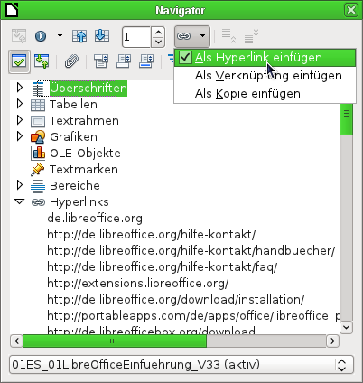
Abbildung 1: Hyperlink einfügen mit Hilfe des Navigators
Wenn Sie den Navigator zur Erstellung von Hyperlinks für Objekte (z. B. eine Grafik) verwenden, müssen Sie solchen Objekten einen sinnvollen Namen anstelle des Standardnamens (z. B. „Grafik6“) geben. Oder Sie ändern den resultierenden Linktext in dem Dialog Hyperlink. Dies wird weiter unten beschreiben.
Sie können den Navigator auch verwenden, um einen Hyperlink zu einem Dokument (Ziel) an einem bestimmten Ort in einem anderen Dokument (Quelle) einzufügen. Öffnen Sie den Navigator im Zieldokument und ziehen Sie das Element an die Stelle im Quelldokument, an der Sie den Hyperlink haben wollen.

Dialog Hyperlink verwenden
Um den Dialog Hyperlink anzuzeigen, klicken Sie auf das Symbol Hyperlink in der Symbolleiste Standard oder wählen Sie Einfügen → Hyperlink aus dem Menü. Um einen bestehenden Text in einen Link umzuwandeln, markieren Sie diesen vor dem Öffnen des Dialogs.
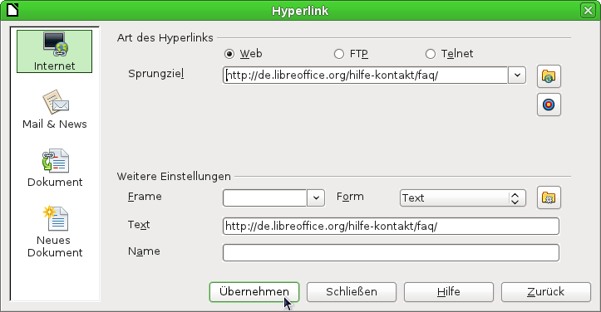
Abbildung 2: Dialog Hyperlink mit Einstellungen für Internetlinks
Auf der linken Seite wählen Sie eine der vier Kategorien von Hyperlinks:
- Internet: Der Hyperlink verweist auf eine Webadresse – in der Regel beginnend mit "http://".
- Mail & News: Der Hyperlink öffnet eine E-Mail-Nachricht, die an einen bestimmten Empfänger voradressiert ist.
- Dokument: Der Hyperlink verweist auf ein anderes Dokument oder an eine andere Stelle im aktuellen Dokument.
- Neues Dokument: Der Hyperlink erstellt ein neues Dokument.
Der obere rechte Teil des Dialogs ändert sich entsprechend der Wahl der Hyperlinkkategorie im linken Fenster. Eine vollständige Beschreibung aller Optionen und deren Wechselwirkungen würde den Rahmen dieses Kapitels sprengen. Hier ist eine Zusammenfassung der häufigsten Möglichkeiten.
Für einen Hyperlink ins Internet wählen Sie die Art des Hyperlinks (Web, FTP oder Telnet) und geben Sie die gewünschte Webadresse (URL) ein.
Für einen Hyperlink zu Mail und News geben Sie an, ob es sich um einen Mail- oder News-Link handelt, die Adresse des Empfängers und – für eine E-Mail – auch den Betreff.
Für ein Hyperlink zu einem Dokument geben Sie den Dokumentpfad ein (Das Symbol Datei öffnen öffnet den Dateimanager) oder lassen Sie dieses Feld leer, wenn Sie zu einem Ziel im selben Dokument verknüpfen möchten. Wahlweise können Sie das Sprungziel im Dokument festlegen (z. B. eine bestimmte Folie). Klicken Sie auf das Symbol Sprungziel im Dokument , um den Navigator zu öffnen, in dem Sie das Ziel auswählen können. Falls Sie den Namen des Ziels kennen, können Sie diesen auch direkt in das Feld eingeben.
Für einen Hyperlink auf ein Neues Dokument geben Sie an, ob das neu erstellte Dokument sofort erstellt und bearbeitet oder nur erstellt und später bearbeitet werden soll. Geben Sie den Dateinamen ein und wählen Sie die Art des Dokuments (z. B. Text oder Tabellenkalkulation). Klicken Sie auf die Schaltfläche Pfad auswählen , um den Dateimanager zu öffnen und den Speicherort der Datei zu wählen.
Der Abschnitt Weitere Einstellungen im unteren rechten Teil des Dialogs ist bei allen Kategorien für Hyperlinks gleich. Allerdings haben einige Einträge einen größeren Einfluss auf einige Arten von Links:
- Setzen Sie den Wert von „Frame“, um zu bestimmen, wie der Hyperlink wird geöffnet. Dies gilt für Dokumente, die in einem Web-Browser geöffnet werden.
- „Form“ gibt an, ob der Link als Text oder als Schaltfläche dargestellt werden soll. Abbildung 3 zeigt einen Link, der als Schaltfläche formatiert ist. Ein Hyperlink-Schaltfläche ist eine Art Formular-Steuerelement. Lesen Sie Kapitel 15 „Benutzen von Formularen in Writer“ des Writer-Handbuchs für weitere Informationen.
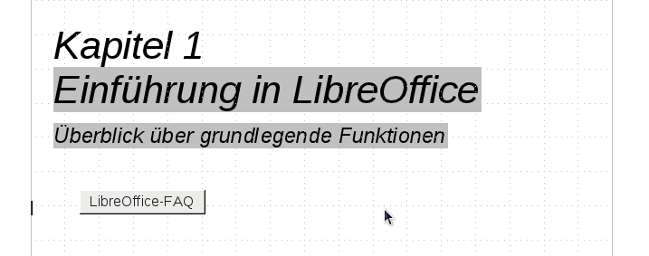
Abbildung 3: Ein Hyperlink als Button
- „Text“ stellt den Text dar, der für den Benutzer sichtbar ist. Wenn Sie hier nichts eingeben, verwendet LibreOffice die vollständige URL oder den vollständigen Pfad als Linktext. Beachten Sie, dass bei Verwendung eines relativen Links und beim Verschieben dieser Datei, dieser Text nicht geändert wird, obwohl das Ziel geändert wird.
- „Name“ ist nützlich für HTML-Dokumente. Es gibt Text an, der als "name"-Attribut im HTML-Code hinter dem Hyperlink hinzugefügt wird.
- Schaltfläche Ereignisse : klicken Sie auf diese Schaltfläche, um den Dialog Makro zuweisen zu öffnen, und wählen Sie ein Makro, das ausgeführt werden soll, wenn der Link angeklickt wird. Lesen Sie Kapitel 13 „Einführung in Makros“ dieses Handbuchs für weitere Informationen.

Hyperlinks bearbeiten
Um eine vorhandene Verknüpfung zu bearbeiten, klicken Sie irgendwo in den Linktext und dann auf das Symbol Hyperlink in der Symbolleiste Standard oder wählen Sie Bearbeiten → Hyperlink aus dem Menü. Der Dialog Hyperlink öffnet sich. Nehmen Sie Ihre Änderungen vor und klicken Sie auf Übernehmen. Wenn Sie mehrere Hyperlinks bearbeiten müssen, können Sie den Dialog Hyperlink geöffnet lassen, bis Sie alle Hyperlinks bearbeitet haben. Achten Sie darauf, jedes Mal auf Übernehmen zu klicken. Den Dialog Hyperlink beenden Sie mit Schließen.
Das Standardverhalten zur Aktivierung von Hyperlinks innerhalb LibreOffice ist Strg+Klick. Dieses Verhalten kann in Extras → Optionen... → LibreOffice → Sicherheit → Optionen verändert werden, indem Sie die Option Strg beim Klicken halten, um Hyperlinks zu folgen abwählen. Wenn durch Klicken eines Links dieser aktiviert wird und Sie dies nicht wünschen, überprüfen Sie die Einstellung für diese Seite.

Hyperlinks entfernen
Sie können den klickbaren Link des Hyperlinktexts entfernen, sodass nur der Text angezeigt wird, indem Sie mit der rechten Maustaste auf den Link klicken und Standardformatierung wählen. Diese Option steht auch im Menü Format zur Verfügung. Sie müssen dann erneut einige Formatierungen vornehmen, damit der Text dem Rest des Dokuments entspricht.
Um den Linktext oder die Linkschaltfläche vollständig aus dem Dokument zu löschen, wählen Sie diesen aus und drücken Sie die Rücktaste oder die Entf-Taste.

Writer Dokumente als Webseite speichern
Die HTML-Funktionen von Writer beinhalten das Speichern vorhandener Dokumente im HTML-Format, das Erstellen neuer Dokumente als HTML (hier nicht beschrieben) sowie die Erstellung mehrerer verschiedener Arten von Webseiten mithilfe eines Assistenten.
Die einfachste Möglichkeit, HTML-Dokumente zu erstellen, ist das Erstellen eines Writer-Dokumentes und dieses als Webseite abzuspeichern. Wenn Sie auf Ansicht → Weblayout klicken, erhalten Sie eine gute Vorstellung, wie das Dokument als Webseite aussieht. Allerdings wird Ihnen die Ansicht Weblayout nicht zeigen, welche Funktionen korrekt oder nicht korrekt im HTML-Dokument gespeichert werden.

Speichern eines Dokuments als einzelne Webseite
Um ein Dokument als einzelne Webseite (HTML-Format) zu speichern, wählen Sie Datei → Speichern unter... und geben Sie „HTML-Dokument“ als Dateityp an.
Hinweis | Writer ersetzt mehrere Leerzeichen im ursprünglichen Dokument nicht mit dem HTML-Code für ein geschütztes Leerzeichen. Wenn Sie zusätzliche Leerzeichen in Ihrer HTML-Datei oder Webseite haben möchten, müssen Sie geschützte Leerzeichen in LibreOffice einfügen. Hierfür drücken Sie Strg+Leertaste anstelle der Leertaste.

Aufteilung und Speichern eines Dokuments in mehreren Webseiten
Writer kann ein umfangreiches Dokument mit vielen Seiten als mehrere Webseiten (HTML-Dateien) mit einer Inhaltsverzeichnisseite abspeichern.
- Entscheiden Sie, welche Überschriften im Dokument auf einer neuen Seite beginnen sollen, und stellen Sie sicher, dass alle Überschriften die gleiche Absatzvorlage (z. B. Überschrift 1) haben.
- Wählen Sie Datei → Senden → HTML-Dokument erzeugen.
- Im Dialog Name und Pfad geben Sie den Dateinamen ein, unter dem die Seiten gespeichert werden. Geben Sie auch an, welche Absatzvorlage eine neue Seite definiert (wie in Schritt 1 entschieden).
- Klicken Sie auf Speichern, um das mehrseitige HTML-Dokument zu erstellen.
Die resultierenden HTML-Dateien entsprechen der Spezifikation HTML 4 Transitional.
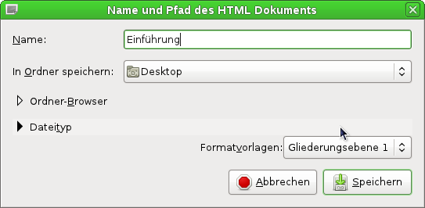
Abbildung 4: Aus einem Dokument eine Reihe von Webseiten erstellen

Webseite mit einem Assistenten erstellen
Mit dem LibreOffice Webseite-Assistenten können Sie verschiedene Arten von Standardwebseiten erstellen.
- Wählen Sie Datei → Assistenten → Web-Seite... Auf der ersten Seite des Assistenten wählen Sie Einstellungen für den Webseite-Assistenten aus (Abbildung 5). Wenn dies Ihre erste Webseite ist, ist die einzige Wahl <standard>. Klicken Sie auf Weiter.
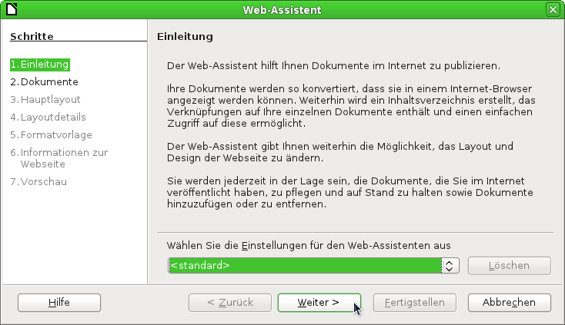
Abbildung 5: Web-Assistent – Seite Einleitung
- Wählen Sie ein Dokument oder suchen Sie nach dem Dokument, das Sie formatieren möchten. Der Titel, die Zusammenfassung und Informationen zum Autor werden aus den Eigenschaften des Dokuments entnommen bzw. bearbeiten Sie die Eigenschaften, wenn Sie Änderungen vornehmen möchten (Abbildung 6). Klicken Sie auf Weiter.
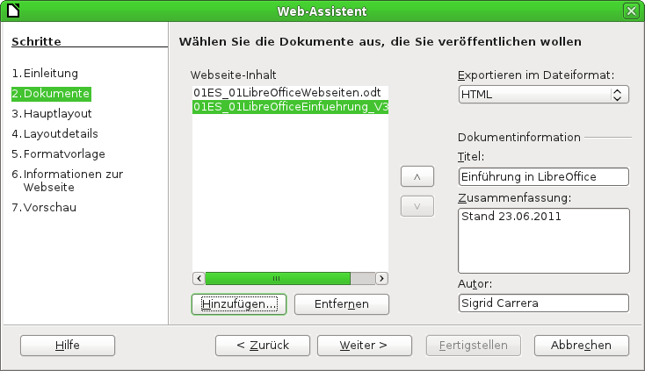
Abbildung 6: Web-Assistent – Seite Dokumente
- Wählen Sie ein Layout für die Webseite mit einem Klick auf eines der Layouts (Abbildung 7). Klicken Sie auf Weiter.
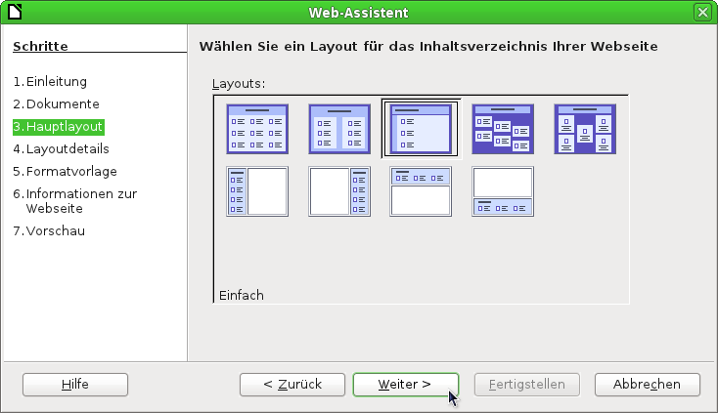
Abbildung 7: Web-Assistent – Seite Hauptlayout
- Wählen Sie die Informationen, die erscheinen sollen, sowie die Bildschirmauflösung (Abbildung 8). Klicken Sie auf Weiter.
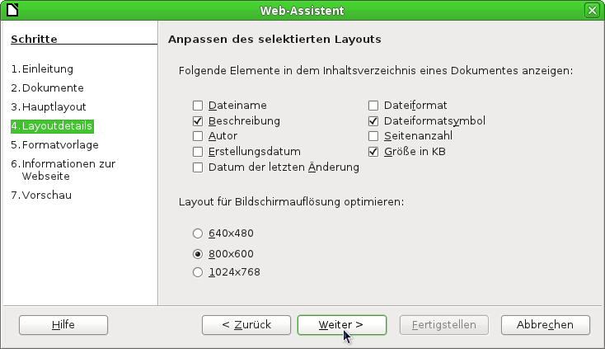
Abbildung 8: Web-Assistent – Seite Layoutdetails
- Wählen Sie eine Vorlage für die Seite. Verwenden Sie die Auswahlliste um die verschiedenen Vorlagen und Farbkombinationen zu wählen. Sie können ein Hintergrundbild und einen Symbolsatz aus der Gallery aussuchen (Abbildung 9). Klicken Sie auf Weiter.
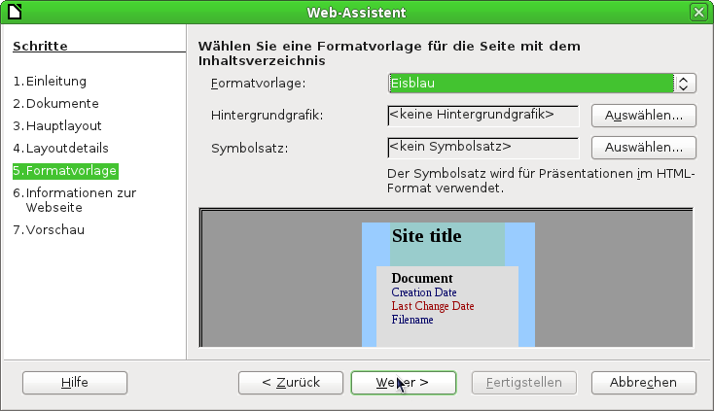
Abbildung 9: Web-Assistent – Seite Formatvorlage
- Geben Sie allgemeine Informationen wie Titel und HTML-Metadaten ein (Abbildung 10). Klicken Sie auf Weiter.
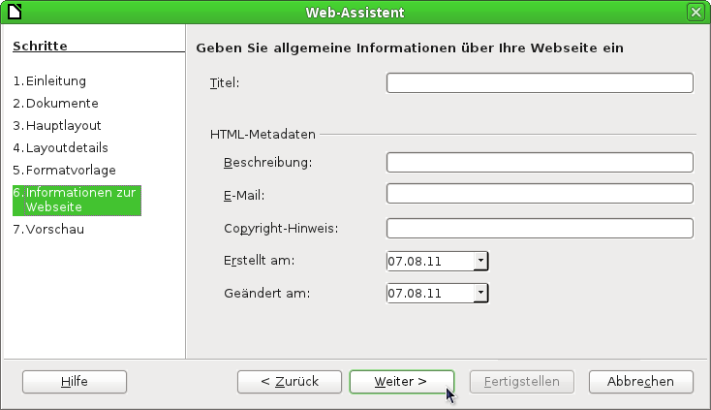
Abbildung 10: Web-Assistent – Seite Informationen zur Webseite
- Wählen Sie den Speicherort der Datei aus. Wenn Sie es wünschen, können Sie an dieser Stelle eine Vorschau der Seite sehen (Abbildung 11). Klicken Sie auf Fertigstellen.
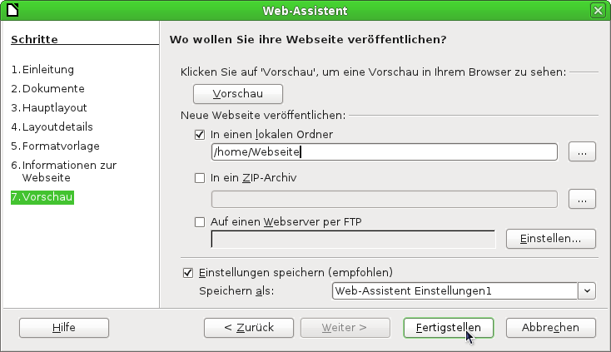
Abbildung 11: Web-Assistent – Seite Vorschau
Um den dem Dokument zugrunde liegenden HTML-Code anzusehen oder zu bearbeiten, öffnen Sie das Dokument mit LibreOffice und wählen Sie dann Ansicht → HTML Quelltext oder klicken Sie auf das Symbol HTML-Quelltext in der Symbolleiste Standard.

Calc Tabellen als Webseiten speichern
Calc kann Dateien als HTML-Dokumente speichern. Wie für Writer wählen Sie Datei → Speichern unter... und „HTML-Dokument“ als Dateityp oder wählen Sie auf Datei → Assistenten → Web-Seite...
Enthält die Datei mehr als ein Blatt, werden die Blätter aufeinanderfolgend in der HTML-Datei dargestellt. Zu jedem Blatt werden am Anfang des Dokuments Links platziert. Calc erlaubt mit dem Dialog Hyperlink auch das Einfügen von Links direkt in der Tabellenkalkulation.

Impress Präsentation als Flash-Dateien exportieren
Sie können Präsentationen als Dateien im SWF-Format (Macromedia Flash) exportieren: Wählen Sie Datei → Export... und „Macromedia Flash“ für den Dateityp.

Impress Präsentation als Webseiten speichern
Eine Impress Präsentation kann auch als HTML-Dokument (Webseite) abgespeichert werden.
Hinweis | Das Speichern als Webseite (HTML-Format) behält keine Animationen und Folienübergänge bei.
- Zu Beginn wählen Sie Datei → Export... und „HTML-Dokument“ als Dateityp.
- Erstellen Sie einen Ordner für die Dateien, geben Sie einen Namen für die resultierende HTML-Datei an und klicken Sie auf Speichern. Der HTML-Export-Assistent wird geöffnet.
Hinweis | Je nach Größe Ihrer Präsentation und Anzahl der Grafiken, die diese enthält, kann die Funktion HTML-Export viele HTML-, JPG- und GIF-Dateien erstellen. Wenn Sie diese einfach auf Ihrem Desktop und nicht in einen bestimmten Ordner speichern, werden diese HTML-und Grafikdateien auf Ihrem ganzen Desktop verteilt sein. Beachten Sie daher, dass Sie am besten einen Ordner anlegen, um alle Dateien zu erfassen.
- Wählen Sie das Design für alle Seiten von einem bestehenden Design oder erstellen Sie ein neues Design. Wenn Sie nicht bereits ein Design gespeichert haben, steht Ihnen kein Design zur Verfügung.
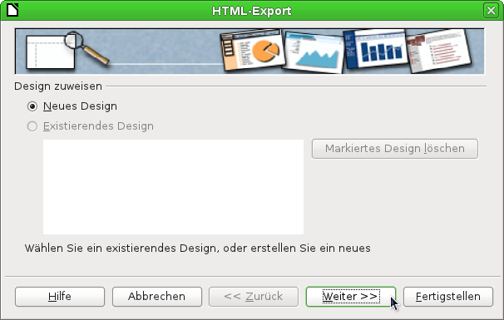
Abbildung 12: HTML-Export in Impress – Design
- Klicken Sie auf Weiter, um die Art der zu erstellenden Webseiten zu wählen.
  - Standard HTML-Format: eine Seite für jede Folie. Mit Navigationslinks gelangen Sie von Folie zu Folie.
  - Standard HTML mit Frames: eine Seite mit einer Navigationsleiste auf der linken Seite. Folientitel werden als Navigationslinks genutzt. Klicken Sie auf die Links, um die Seiten im rechten Teil anzuzeigen.
  - Automatisch: eine Seite für jede Folie, wobei jede Seite mit einem Refresh-Meta-Tag versehen ist, sodass ein Browser automatisch von einer Seite auf die nächste wechselt.
  - WebCast: erzeugt eine ASP-oder Perl-Anwendung, um die Folien anzuzeigen. Leider hat LibreOffice noch keine direkte Unterstützung für PHP.
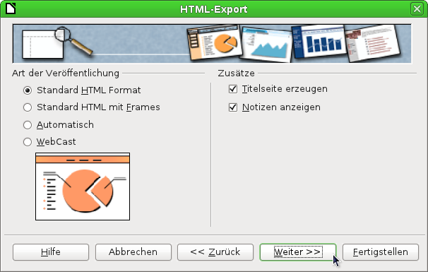
Abbildung 13: HTML-Export in Impress – HTML-Format
- Entscheiden Sie, in welchem Format (PNG, GIF oder JPG) die Bilder gespeichert werden sollen und welche Auflösung dafür verwendet werden soll.
Bei der Wahl einer Auflösung überlegen Sie sich, was die Mehrheit der Zuschauer verwenden wird. Wenn Sie eine hohe Auflösung angeben, dann muss ein Betrachter mit einer mittleren Monitorauflösung seitwärts scrollen, um die gesamte Folie betrachten zu können. Dies ist möglicherweise nicht erwünscht.
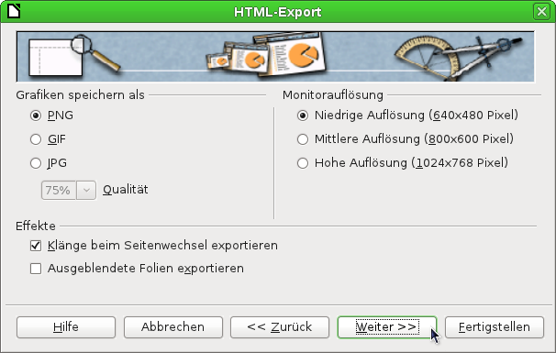
Abbildung 14: HTML-Export in Impress – Grafik
- Wenn Sie im Schritt 4 „Titelseite erzeugen“ angewählt haben, geben Sie die Informationen hierfür auf der nächsten Seite ein. Der Titel enthält den Namen eines Autors, die E-Mail-Adresse und die Homepage sowie weitere Informationen, die Sie angeben können.
Diese Seite des Assistenten wird nicht angezeigt, wenn „Titelseite erzeugen“ nicht angewählt wurde.
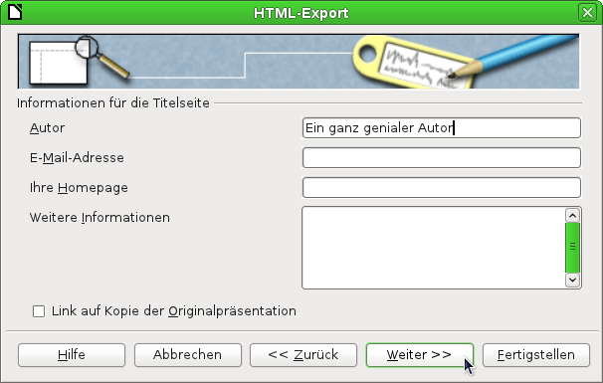
Abbildung 15: HTML-Export in Impress – Titelinformationen
- Wählen Sie den Schaltflächenstil aus, der verwendet werden soll, um von einer Seite zur anderen zu gelangen. Wenn Sie keinen Schaltflächenstil auswählen, erstellt LibreOffice einen Text-Navigator.
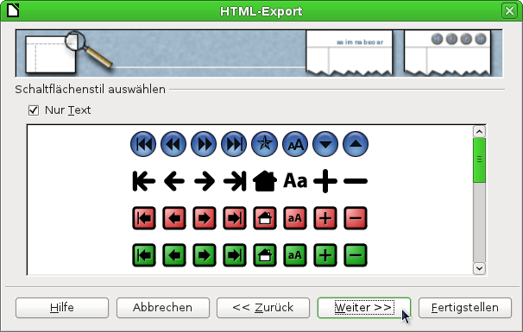
Abbildung 16: HTML-Export in Impress – Auswahl der Navigationsvorlagen
- Wählen Sie das Farbschema für Ihre Webseite. Zur Auswahl stehen das Farbschema aus dem Dokument, ein auf Browser Farben basierendes Schema sowie ein komplett vom Benutzer definiertes Schema. Sie können ein neues Schema speichern, sodass es zukünftig auf der ersten Seite des HTML-Export-Assistenten angezeigt wird.
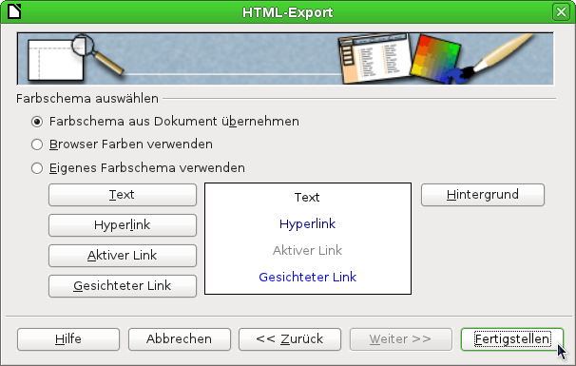
Abbildung 17: HTML-Export in Impress – Farbschema
- Klicken Sie auf Fertigstellen, um die HTML-Dateien zu erzeugen. Wenn Sie mithilfe des Assistenten ein neues Design erzeugt haben, erscheint ein kleiner Dialog. Wenn Sie dieses Design wieder verwenden wollen, können Sie ihm einen Namen geben und es speichern. Andernfalls klicken Sie auf Nicht speichern.
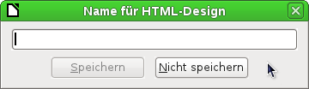
Abbildung 18: HTML-Export in Impress – Dialog zur Eingabe eines Namens für ein neues Design

Draw Dokument als Webseite speichern
Das Exportieren von Zeichnungen aus Draw erfolgt über Datei → Exportieren... Wählen Sie beim Abspeichern HTML-Dokument als Dateityp.
Bei Verwendung des Assistenten können Sie jederzeit eine Webseite erstellen, indem Sie auf Erstellen klicken.

